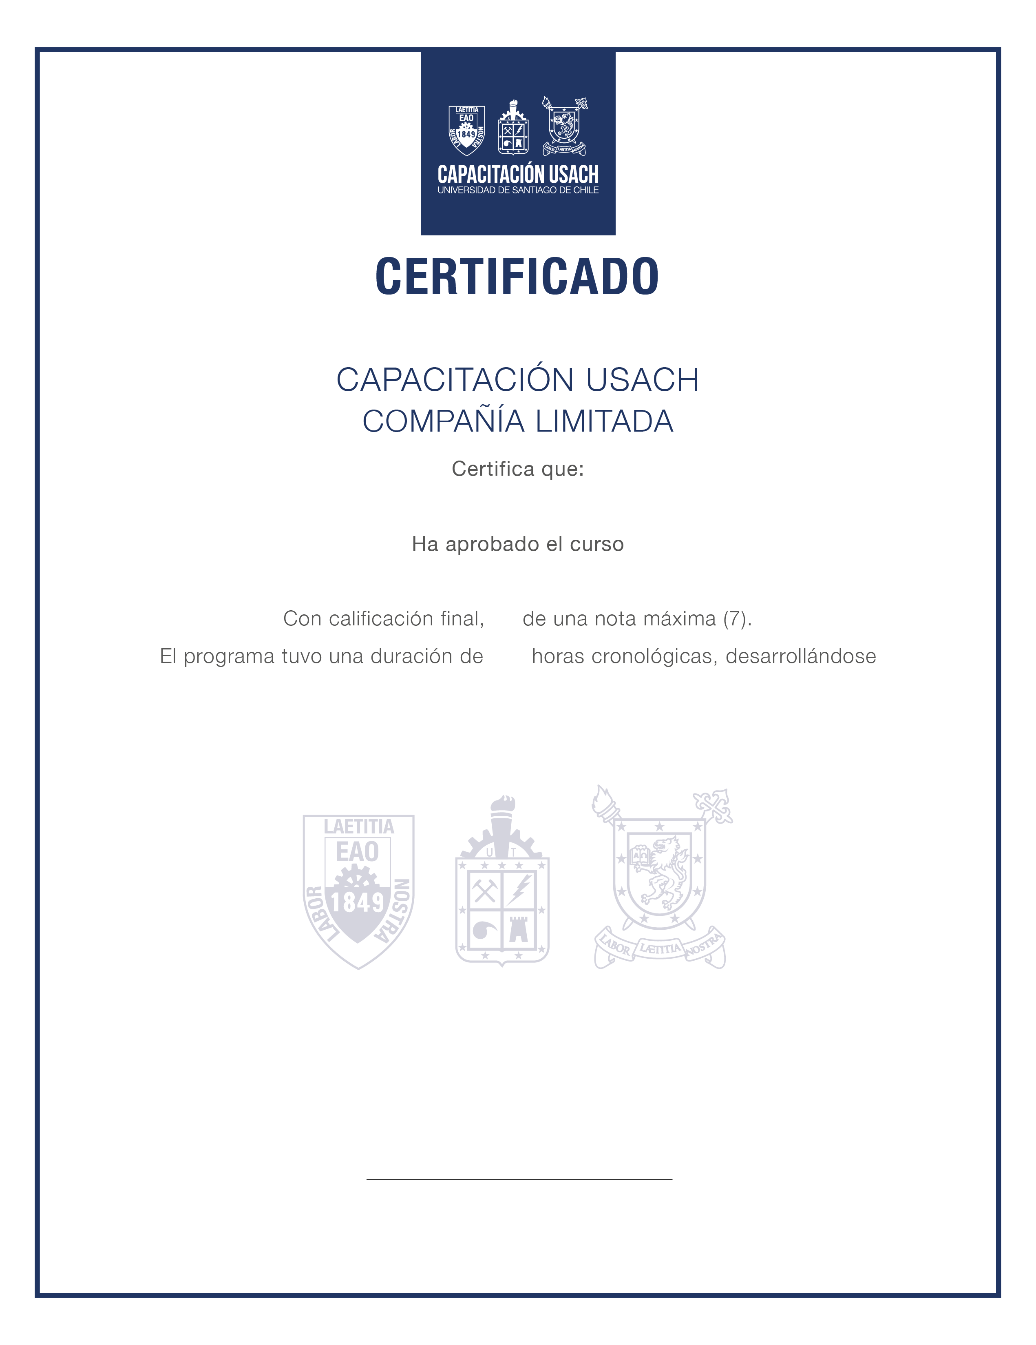

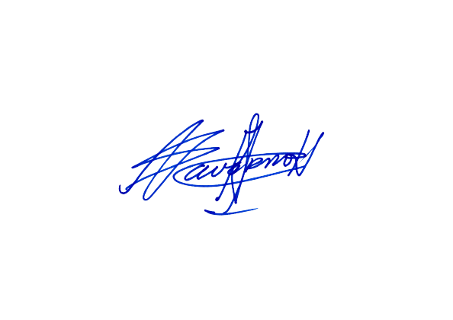
${qr}
Dr. Samuel Navarro Hernández
Director Ejecutivo
Capacitación USACH
${curso}

Santiago,${fecha_certificado}.

${nota}

entre el ${fecha_inicio} y el ${fecha_fin}.
${nombre}

${horas}

